HƯỚNG DẪN NGHIÊN CỨU BÀI HỌC - MÔN MĨ THUẬT 6
(Đối với học sinh không thể học tập trực tuyến)
TUẦN 3,4 :

BÀI 2: TRANH TĨNH VẬT MÀU

NỘI DUNG | HƯỚNG DẪN HỌC SINH
Bước 1: GV chuyển giao nhiệm vụ học tập  - GV yêu cầu HS quan sát hình ở trang 11 SGK Mĩ thuật 6, thảo luận để nhận biết cách vẽ tranh tĩnh vật màu.  + Cảm nhận vẻ đẹp, đặc điểm về hình dáng,  vị trí, tỉ lệ, màu sắc; về cách bố cục, vẽ hình,  vẽ màu các vật mẫu và nền khi thực hiện vẽ  tranh tĩnh vật màu.  - Nêu câu hỏi gợi mở để HS suy nghĩ, thảo luận:  + Theo em, tranh tĩnh vật màu vẽ giống hệt  vật mẫu được bảy trong thực tế hay vẽ theo  cảm nhận của người vẽ?  + Bố cục của tranh dựa trên hình dáng, tỉ lệ  các vật mẫu hay theo ý tưởng sáng tạo tự do  của người vẽ?  + Cách vẽ hình của tranh tỉnh vật màu có điểm gì giống và khác với cách vẽ hình của bài vẽ theo mẫu em đã được học?  Bước 2: HS thực hiện nhiệm vụ học tập  + HS đọc sgk và thực hiện yêu cầu.  + GV đến các nhóm theo dõi, hỗ trợ HS nếu cần thiết.  Bước 3: Báo cáo kết quả hoạt động và thảo luận  Bước 4: Đánh giá kết quả, thực hiện nhiệm vụ học tập  + GV đánh giá, nhận xét, chuẩn kiến thức.  Bước 5 : Thực hành  Em hãy vẽ theo mẫu có sẵn Lọ Hoa và Quả mà em thấy được. | - Tranh tĩnh vật đem lại cho người thưởng thức những tình cảm nhẹ nhàng về thiên nhiên và cuộc sống.  - Có nhiều cách để diễn tả cảm xúc trong tranh tĩnh vật.  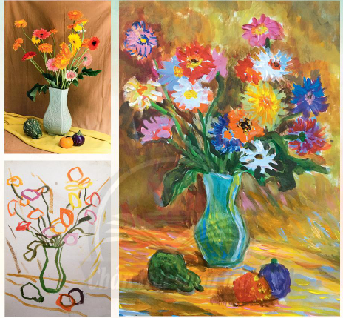  - Các bước vẽ tranh tĩnh vật màu :  + Xác định bố cục, tỉ lệ, vị trí hình các vật mẫu và vẽ phác họa.  + Vẽ màu khái quát tạo hòa sắc chung cho bức tranh.  + Vẽ thêm nét, màu thể hiện cảm xúc của mẫu vật.

